APRESENTAÇÃO
Esta seleção de quadrinhos é um dos resultados parciais do projeto de pesquisa intitulado As tiras da Mafalda: conteúdos de Geografia na linguagem de quadrinhos, que teve como objetivo principal analisar uma produção cultural popular (a linguagem de quadrinhos), com a proposição de indicá-la como recurso didático-pedagógico, a fim de consolidar a produção de conhecimentos geográficos.
Esta etapa da investigação relaciona-se com o estudo de Geografia local: Goiânia e estado de Goiás. Paralelamente, a análise dos programas de disciplinas do ensino básico que tratam desta temática, selecionou-se tiras de quadrinhos, cartuns, charges, que apresentam potencial para o estudo deste conteúdo. Além da seleção no livro Toda Mafalda, verificou-se, também, em outras obras que divulgam a linguagem de quadrinhos e que possibilitam o estudo da cidade de Goiânia ou do estado de Goiás. Neste caso, averiguou-se o jornal O Popular, o livro 10 anos com Mafalda, o Blog de Jorge Braga.
Os quadrinhos escolhidos estão na forma digital, organizados conforme a relação com o estudo geográfico de cidade ou do estudo de Estado e agrupados de acordo com temas da Geografia escolar, tais como: cidade-campo, economia urbana, gestão da cidade, ambiente urbano, lugares da cidade, sociedade urbana, estado-região. O conjunto de quadrinhos, resultante da seleção e análise, está disponível em CD-ROM e poderá ser utilizado pelos professores, especialmente os de Geografia, em suas atividades didáticas.
Num momento em que a linguagem visual, em suas diversas formas, expressa conteúdos do mundo vivido, percebido e concebido; espera-se que esta iniciativa contribua efetivamente para a motivação de professores e alunos na prática de ensino-aprendizagem de Geografia, principalmente ao se considerar as múltiplas possibilidades da interpretação e compreensão da linguagem de quadrinhos.
Bom trabalho!
Eunice Isaias da Silva – Orientadora/coordenadora – professora de Geografia do Centro de Pesquisa Aplicada à Educação (Cepae-UFG).
Elson Rodrigues Olanda – Vice-coordenador – professor de Geografia do Centro de Pesquisa Aplicada à Educação (Cepae-UFG).
Juliane Carla Silva – bolsista Prolicen – aluna de Geografia do Instituto de Estudos Socioambientais (Iesa-UFG.
2- GOIÂNIA: ECONOMIA URBANA

Alimentação
Fonte: O Popular, 6 fev 2013. Magazine, p. 6.

Salário mínimo 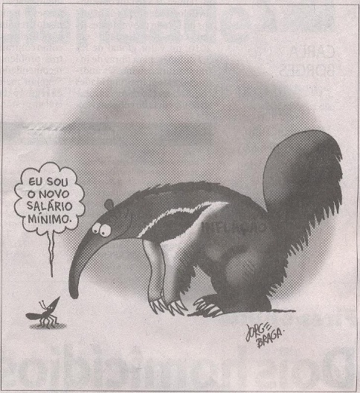 Fonte: O Popular, 3 jan 2013. Opinião, p. 6.

Emprego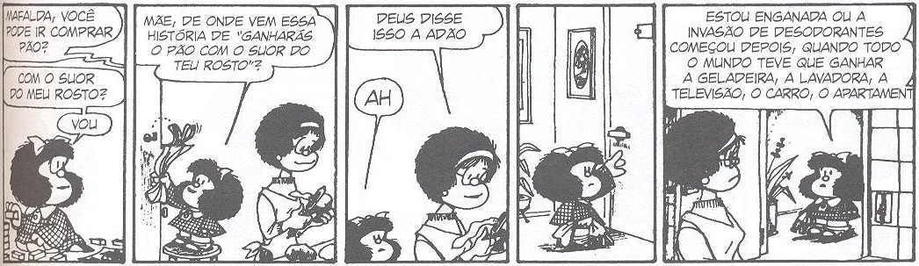Fonte: QUINO. 10 anos com Mafalda. São Paulo: WMF Martins Fontes, 2010. p. 79, tira 3.

Trabalho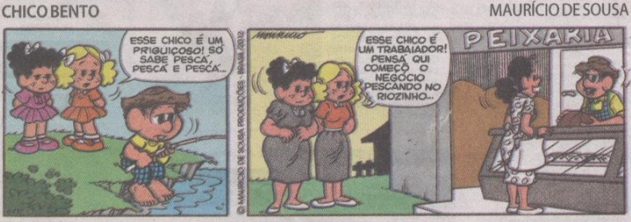
Fonte: O Popular, 19 jan 2013. Magazine p. 5.
Consumista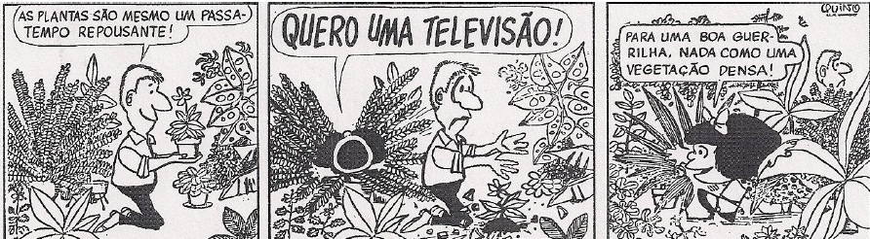 Fonte: Quino. Toda Mafalda. São Paulo: Martins Fontes, 2003. p. 4, tira 3.
Consumismo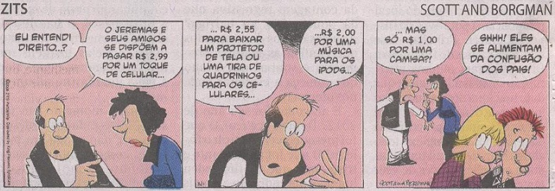Fonte: O Popular, 5 jan 2013. Magazine, p. 5.
Consumo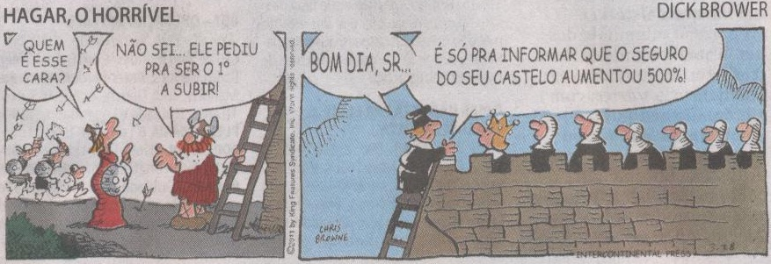Fonte: O Popular, 2 dez 2012. Magazine, p. 6.
Consumo
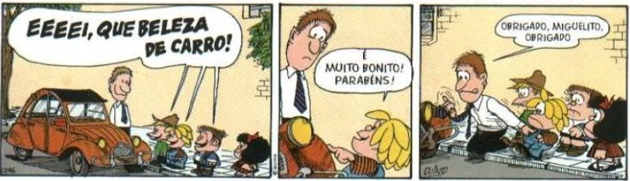
Fonte: Quino. Toda Mafalda. São Paulo: Martins Fontes, 2003. p. 267, tira 5.
Consumismo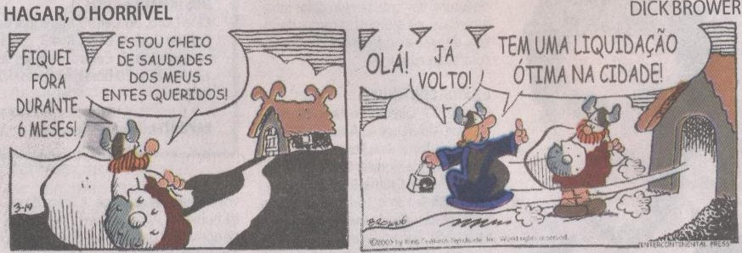 Fonte: O Popular, 6 out 2012. Magazine, p. 6.
Consumismo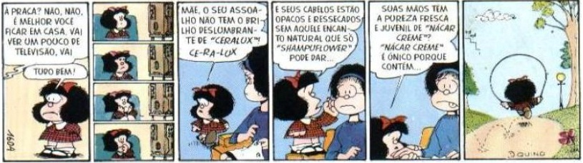Fonte: Quino. Toda Mafalda. São Paulo: Martins Fontes, 2003. p. 344, tira 3.
Consumismo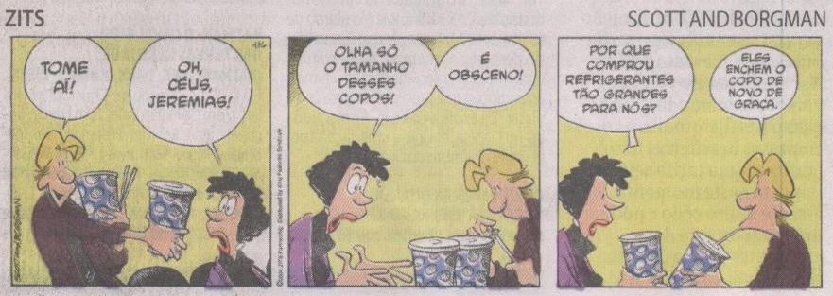Fonte: O Popular, 2set 2012. Magazine, p. 6.
Consumo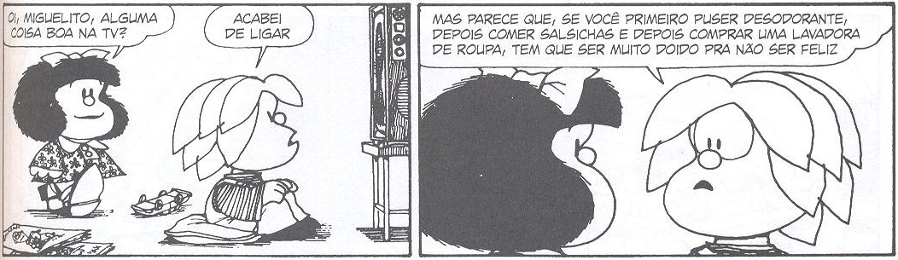 Fonte: QUINO. 10 anos com Mafalda. São Paulo: WMF Martins Fontes, 2010. p. 101, tira 3
Mini-consumista compulsiva 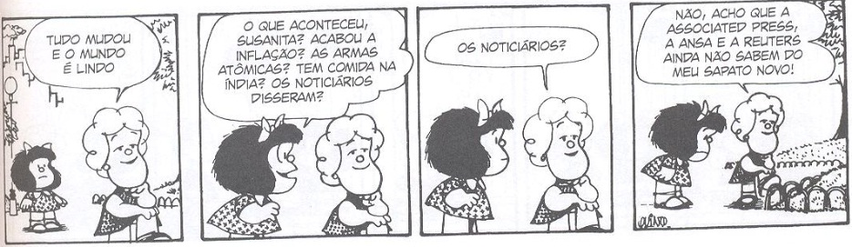Fonte: QUINO. 10 anos com Mafalda. São Paulo: WMF Martins Fontes, 2010. p. 125, tira 4
Consumo
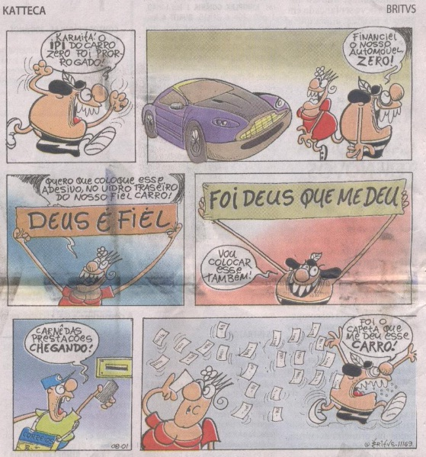
Fonte: O Popular, 27 out 2012. Magazine, p. 6.

Consumismo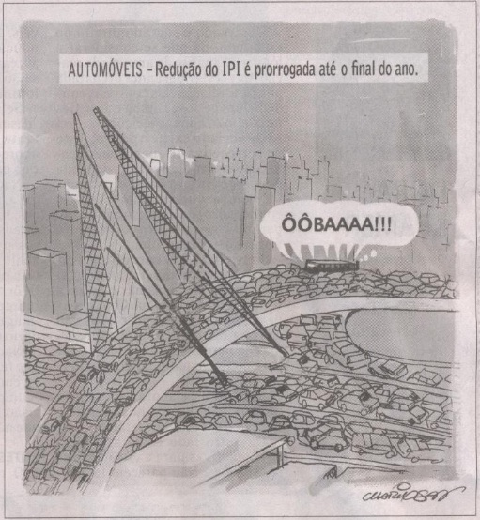
Fonte: O Popular, 25 out 2012. Opinião, p. 12.
Consumos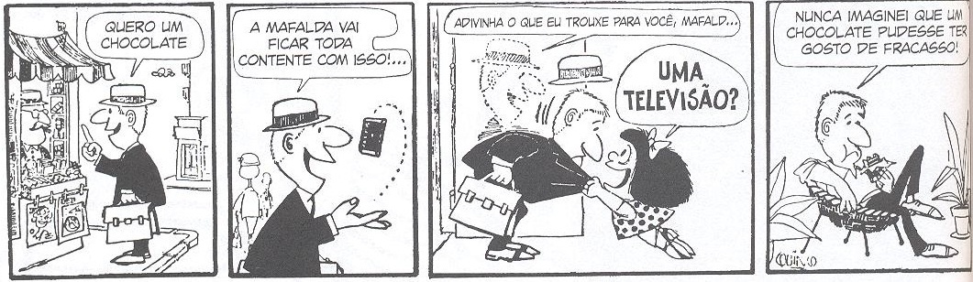 Fonte: QUINO. 10 anos com Mafalda. São Paulo: WMF Martins Fontes, 2010. p. 98, tira 3.
Consumismo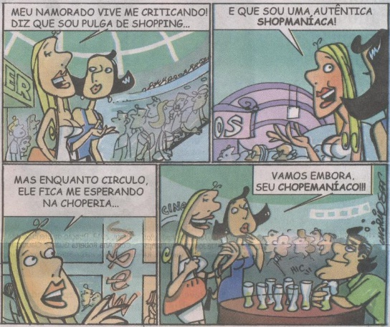
Fonte: O Popular, 5 nov 2012. Magazine, p. 5.

Contas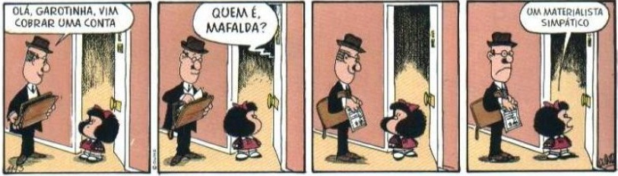 Fonte: Quino. Toda Mafalda. São Paulo: Martins Fontes, 2003. p. 246, tira 2.
Contas
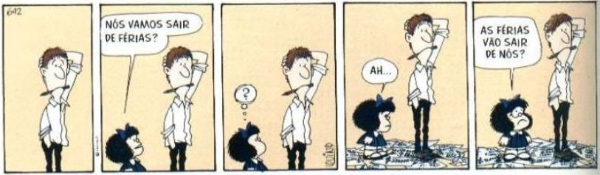
Fonte: Quino. Toda Mafalda. São Paulo: Martins Fontes, 2003. p. 139, tira 1.
Juros abusivos 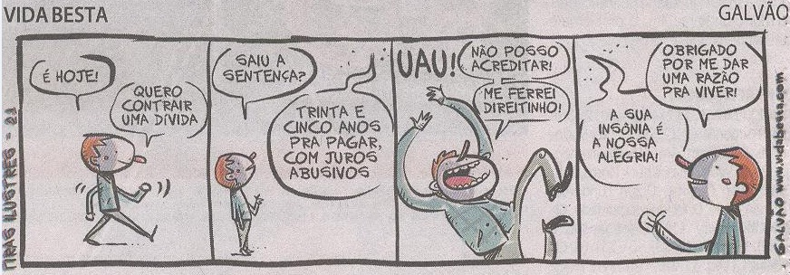Fonte: O Popular, 14 set 2012. Magazine, p. 8.
Inflação
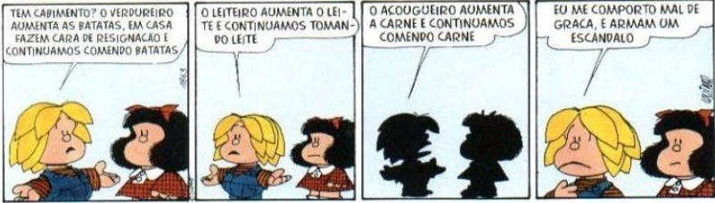 Fonte: Quino. Toda Mafalda. São Paulo: Martins Fontes, 2003. p. 400, tira 2.
Confisco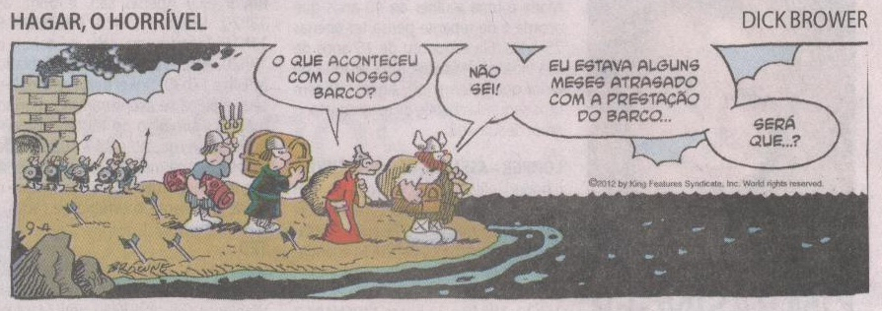Fonte: O Popular, 11 out 2012. Magazine, p. 6.
Deveres urbanos
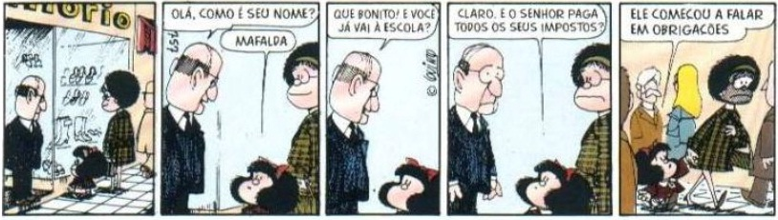Fonte: Quino. Toda Mafalda. São Paulo: Martins Fontes, 2003. p. 377, tira 1.

Impostos 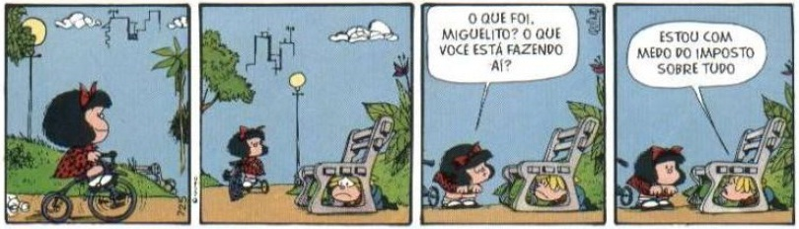 Fonte: Quino. Toda Mafalda. São Paulo: Martins Fontes, 2003. p. 156, tira 4.
Imposto
Fonte: O Popular, 18 jan 2013. Magazine, p. 6.

Impostos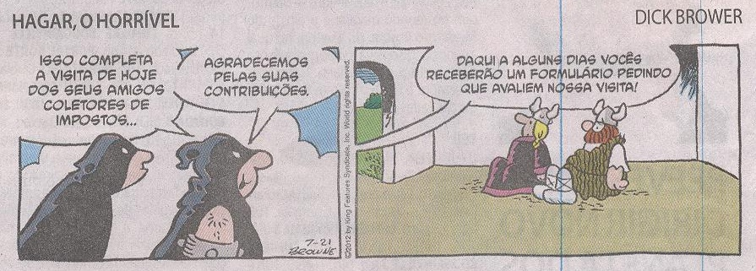Fonte: O Popular, 3 out 2012. Magazine, p. 6.

Imposto municipal
Fonte: http://jorgebragahumor.com.br. Acesso em: 17 ago. 2012 às 17:03.

IPTU Fonte: http://jorgebragahumor.com.br. Acesso em: 10 ago. 2012 às 16:52.

Imposto municipal
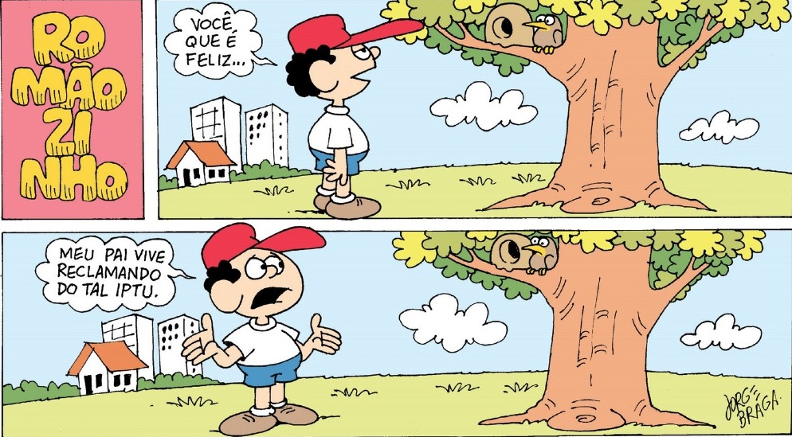Fonte: Fonte: http://jorgebragahumor.com.br. Acesso em: 10 ago. 2012 às 17:39.

Imposto Sobre Produtos Industrializados
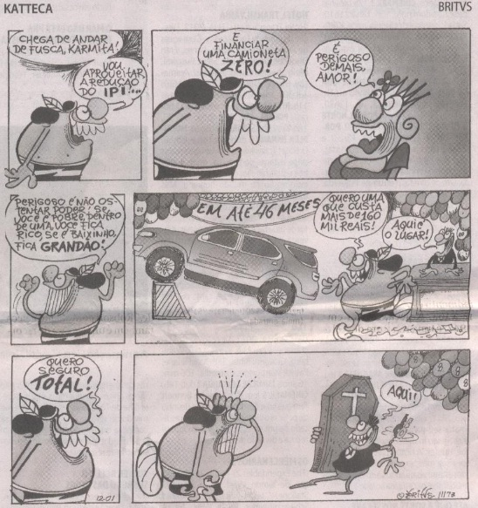
Fonte: O Popular, 4 nov 2012. Magazine, p. 6.

Inflação
Fonte: http://jorgebragahumor.com.br. Acesso em: 25 jan. 2013 às 15:54.
Violência ao consumidor 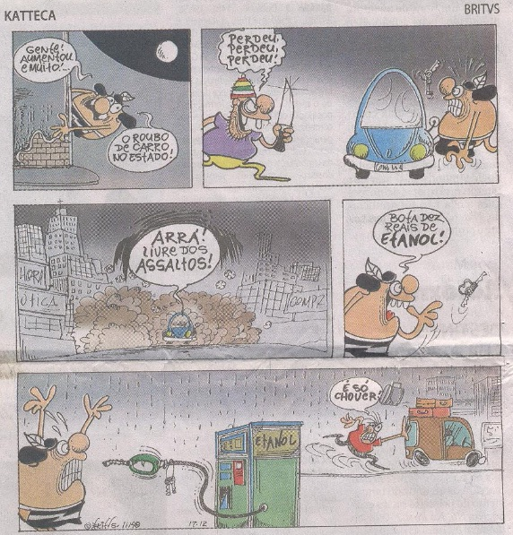 Fonte: O Popular, 23 nov 2012. Magazine, p. 6.

Produtos adulterados
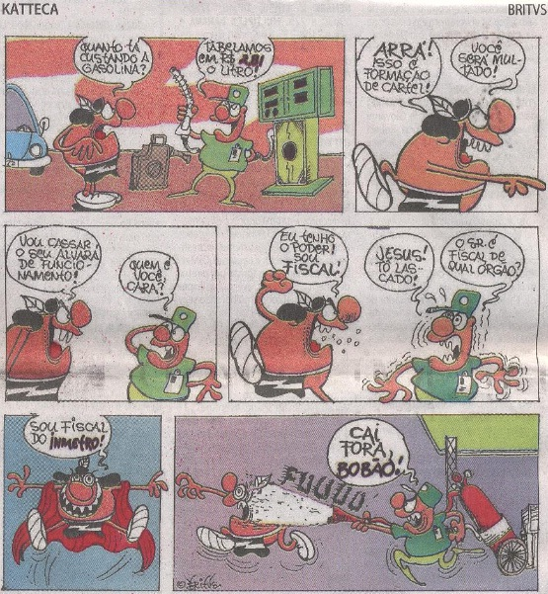
Fonte: O Popular, 20 jun 2012. Magazine, p. 6.
Fraude
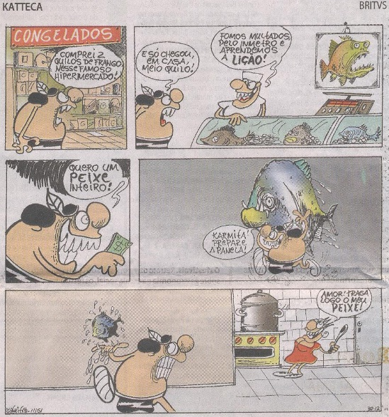
Fonte: O Popular, 12 out 2012. Magazine, p. 6.

REFERÊNCIA
- http://jorgebragahumor.com.br.
- O POPULAR. Goiânia: 2012-2013.
- QUINO, J. L. 10 anos com Mafalda. São Paulo: WMF Martins Fontes, 2010.
- QUINO, J. L. Toda Mafalda. São Paulo: Martins Fontes, 2003.

UNIVERSIDADE FEDERAL DE GOIÁS

PRÓ-REITORIA DE GRADUAÇÃO

CENTRO DE ENSINO E PESQUISA APLICADA À EDUCAÇÃO

ÁREA DE CIÊNCIAS HUMANAS E FILOSOFIA

SUBÁREA DE GEOGRAFIA
Eunice Isaias da Silva – Orientadora/coordenadora – professora de Geografia do Centro de Pesquisa Aplicada à Educação (Cepae-UFG).
Elson Rodrigues Olanda – Vice-coordenador – professor de Geografia do Centro de Pesquisa Aplicada à Educação (Cepae-UFG).
Juliane Carla Silva – bolsista Prolicen – aluna de Geografia do Instituto de Estudos Socioambientais (Iesa-UFG).

Projeto de pesquisa selecionado pelo Programa bolsas de licenciatura da Universidade Federal de Goiás – Prolicen-UFG (2010/2011/2012/2013).
QUINO, J. L. 10 anos com Mafalda. São Paulo: WMF Martins Fontes, 2010.
O POPULAR. Goiânia: 2012-2013.
QUINO, J. L. 10 anos com Mafalda. São Paulo: WMF Martins Fontes, 2010.
http://jorgebragahumor.com.br.

